配置设置中增加一个勾选

【一玩到底】

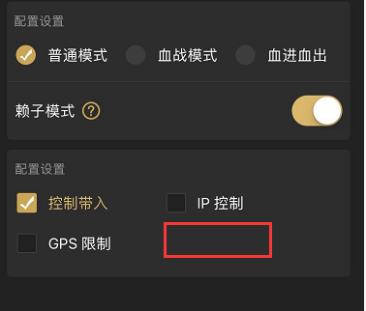

## 1.规则

勾选“一玩到底”的牌局：

1. 游戏开始发牌后不可主动离桌，【站起围观】按钮灰色不可点
2. 一手牌没有操作，则自动进入托管模式。（目前已有）
3. 不论因何原因离开房间或离线，则自动进入托管模式
4. 托管状态下，不必读完思考倒计时，客户端收到发牌则直接AI自动摆牌。

## 2.牌桌显示

桌布上增加显示“一玩到底”